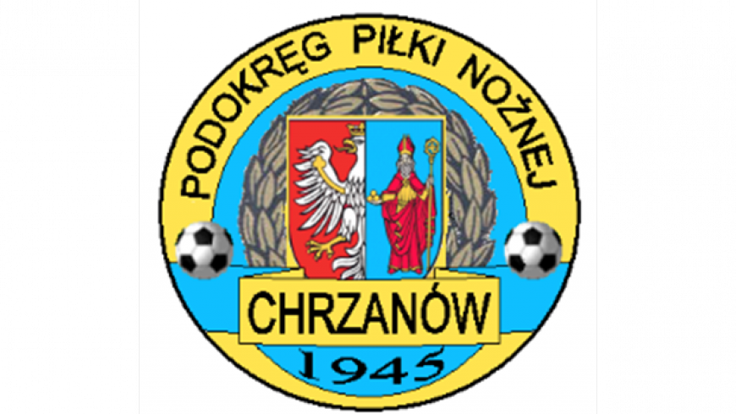
PPN Chrzanów
32-500 Chrzanów
ul. 3 Maja 1 (I piętro),
tel. 32 623 14 25
email: ppnchrzanow@wp.pl
email: kd.ppnchrzanow@wp.pl
K.D. tel. kom. 606 214 103
www.ppnchrzanow.pl
PKO BP.SA. 52 1020 2384 0000 9702 0062 4874
Chrzanów, 26.11.2020

KOMUNIKAT
KD.PPN.Chr Nr /14/I/P.CH./20-21
z posiedzenia Komisji Dyscypliny PPN Chrzanów w dniu 26.11.2020 roku

Komisja Dyscypliny w składzie:
- Jacek Kijak Przewodniczący
- Ryszard Witkowski V-ce Przewodniczący
- Jacek Hejmo Sekretarz
postanowiła, co następuje :

KLASA A
LP. | OBWINIONY | PRZEWINIENIE DYSCYPLINARNE | MECZ, KTÓREGO DOTYCZY SPRAWA | ORZECZENIE | PODSTAWA PRAWNA | UZASADNIENIE
1. | MACIEJ J*******  WOLANKA WOLA FILIPOWSKA | Wykluczenie (bezpośrednia czerwona kartka) | SPRIN REGULICE – WOLANKA WOLA FILIPOWSKA  22.11.2020 | Kara 2 meczów dyskwalifikacji | Art. 61 § 1 Regulaminu Dyscyplinarnego PZPN | Ustalono na podstawie sprawozdania sędziowskiego.
2. | TOMASZ M** WOLANKA WOLA FILIPOWSKA | Wybitnie niesportowe zachowanie | SPRIN REGULICE – WOLANKA WOLA FILIPOWSKA  22.11.2020 | Wezwanie do kontaktu telefonicznego w dniu 03.12.2020 godz. 15.40 |  | Ustalono na podstawie sprawozdania sędziowskiego.

Sekretarz Przewodniczący
Jacek Hejmo Jacek Kijak

